 | Bod Péter Országos  Könyvtárhasználati Verseny | 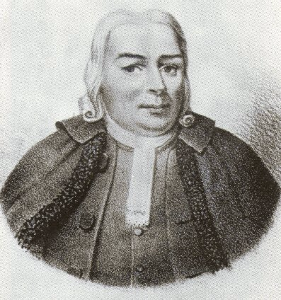

2011/2012. tanév

Országos szóbeli döntő

I. korcsoport

versenyző példánya


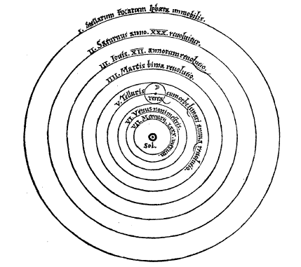
Kedves Versenyző!

Gratulálunk, hogy bejutottál a verseny döntőjébe!

Feladatod egy csillagászati tábor egy drámajátékos napjának előkészítése. Erre a mai délelőttön két óra áll rendelkezésedre.

A tábort a Magyar Csillagászati Egyesület (MCSE) szervezi 13-14 éves gyerekeknek. A tábor témája: Kopernikusz és a Naprendszer.

A drámanap feladata egy a Kopernikusz világképét megvitató galaktikus konferencia eljátszása. Ennek tartalmas lebonyolítását kell információkkal segítened.

A feladatfüzet tartalma:

A feladat | 2
A) Információk a mai napról | 3
B) A főszerkesztő kérdései | 4
C) Eszközhasználat a feladat megoldása közben | 5
D) A munka egyes szakaszai | 6

A) Információk a mai napról

Az ötletelés, a feladat elkészítése alapos könyvtári búvárkodást igényel.
Kérünk:
- figyelmesen, olvasd el a feladatokat;
- tartsd be a sorrendet!

A két óra alatt munkádat egy zsűritag folyamatosan figyeli, értékeli. Segítséget viszont nem adhat.

Úgy készülj, hogy a munka végeztével elkészült munkádat szóban is be tudd mutatni a zsűrinek!

Időterv:

10.15 - 10.30 | Az iskolai könyvtár tereinek bemutatása
10.30 - 10.40 | Általános tájékoztató a versenyről, feladatlapok kiosztása
10.40 - 10.50 | 1. A munka tervezése
10.50 - 11.10 | 2. Tájékozódás a könyvtár állományában  A témához kapcsolódó források kigyűjtése, megkeresése
11.10 - 11.20 | 3. A témához kapcsolódó anyagok alapján a szereplők kiválasztása
11.20 - 11.50 | 4. A témához kapcsolódó anyagok jegyzetelése, válogatása
11.50 - 12.30 | 5. A karakterlapok elkészítése
12.30 - 13.10  között | 6. Az elkészített munka bemutatása a zsűrinek
13.10 - 13.40 | Ebéd
13.40 - 14.10 | Eredményhirdetés

B) Az MCSE táborszervezőinek kérései

A szereplőkkel kapcsolatban
- Öten legyenek!
  - Legalább egy szereplő legyen magyar!
  - Legalább egy legyen földönkívüli közismert kitalált szereplő!
  - Legalább hárman legyenek csillagászok!
  - Minél több korból származzanak!

A játékban szereplők számára készíts karakterlapot, hogy minél élethűbben alakítsák a szerepet!

A karakterlapok tartalma
- Egyik oldalán legyen
  - egy képi ábrázolás;
  - és a szereplő neve!
- A másik oldal tartalmazza az útmutatásokat:
  - az öltözködéssel, kinézettel, megjelenéssel kapcsolatban;
  - munkásságának, tevékenységének 3 fő jellemzőjéről;
  - Kopernikuszhoz vagy tanaihoz való viszonyát (Ismeri-e? Mit gondol róla?);
  - egy ajánlott irodalmat (minden alapvető bibliográfiai adattal), melyből tovább lehet a szereplőről tájékozódni.

Készíts egy vitaindító vázlatot is!
Ez tartalmazza Kopernikusz elméletének 3 fő vitatott/vitatható elemét!

A következő oldalakon találod a munka egyes lépéseit és az azzal kapcsolatos tanácsokat.

Jó munkát!
C) Eszközhasználat a feladat megoldása közben

Internet
- A döntő teljes időtartama alatt használhatod az internetet információkeresésre, tájékozódásra.
- Egyszerre viszont nem tölthetsz 10 percnél többet a számítógépek előtt.

Képek
A feladatkártyákra kell képi ábrázolás.
Ezt megoldhatod:
- kézi rajzzal;
- fénymásolással;
- nyomtatással.
    - Maximum 3 oldal-t nyomtathatsz fekete-fehérben.

Írószerek
Többféle írószert találsz a dossziédban. Továbbá narancssárga A/5-ös méretű kartonokat is.

Emellett viszont a helyeztünk ki közös használatú további eszközöket és különféle papírokat. Ezek is rendelkezésedre állnak.

Bármelyiket használd belátásod szerint!
D) A munka egyes szakaszai

 | 1. Tervezés | 10 perc  10.40 - 10.50

A feladatfüzet átolvasása, a feladat értelmezése, a munkafolyamat átgondolása.
A feladat során először jól gondold végig a kapott témát! Keresd a kulcsszavakat!

 | 2. Tájékozódás a könyvtár állományában  A témához kapcsolódó források kigyűjtése, megkeresése | 20 perc  10.50 - 11.10

Ahhoz, hogy sokrétű, érdekes szerepkiosztást tudj tervezni, igen sok forrásból kell dolgoznod. Használj minél többféle forrás- és dokumentumtípust!

Javasolt lépések:
- a lehetséges személyek felderítése a kézikönyvtár segítségével;
- az ismeretterjesztő szakirodalom áttekintése.
- Ahhoz, hogy a kapott témát pontosan megjelenítsd, ismerned kell:
  - Kopernikusz Naprendszerre vonatkozó elméletének főbb vonásait;
  - a különböző korszakok neves csillagászait;
  - a tudományos-fantasztikus művek közismert szereplőit.

Itt most még nem kell jegyzetelni, csak összekeresni a lehetséges forrásokat!

 | 3. A témához kapcsolódó anyagok alapján a szereplők kiválasztása | 10 perc  11.10 - 11.20

Jól gondold végig, hogy az előző szakaszban összegyűjtött lehetséges szereplők közül kik adnak ki sokszínű színtársulatot! Milyen összeállításban felelnek meg a szervezők által támasztott minden szempontnak?

 | 4. A témához kapcsolódó anyagok jegyzetelése, válogatása | 30 perc  11.20 - 11.50

Ne felejtsd! Munkád szempontjából fontos!
- A szereplőknek adott utasítások összeállítása során végig kell gondolnod, milyen jellegű információkra, adatokra lesz majd szükséged.
- Azt se feledd, hogy a jegyzeteken a pontos forrást is meg kell jelölni.
- A jegyzetelés közben válogatott részek megjelölésére használd a sárga jelölőcédulákat!
- A zsűri a jegyzeteket formai és tartalmi szempontból is értékeli.

 | 5. A karakterlapok elkészítése | 40 perc  11.50 - 12.30

A karakterlapok elkészítéséhez rendelkezésedre állnak különböző méretű és színű lapok, ragasztó, olló, vonalzó, filctoll, fénymásoló, nyomtató.
Ne feledd a karakterlapok formai sajátosságait, a szervezők kéréseit!

 | 6. Az elkészített munka bemutatása a zsűrinek | 10 perc  12.30 - 13.10  között

A zsűri 5-6 percben meghallgatja véleményedet, gondolataidat a szereplőválasztásról, munkádról és a legjobban használható forrásról. A kész munka bemutatásánál ne csak formailag, de tartalmilag is indokolj!

Az értékelés részét képezi az is, hogy tudsz-e munkádról röviden, tömören beszélni.

A beszámoló során a zsűritagok is fognak kérdéseket feltenni.

Munkád végeztével készítsd össze egy kupacba
  - feladatfüzetedet;
  - elkészült vitaindítót és a karakterlapokat (A neved szerepeljen rajta!);
  - jegyzeteidet (Tedd bele a dossziéban talált borítékba, és írd rá a neved!);
  - és a dossziédat, amit ajándékba kaptál!

Tedd mindezeket az arra kijelölt helyre!
Majd az arra kijelölt helyen várd, hogy a zsűri elé szólítsanak!

Kedves Versenyző!

Köszönjük, hogy részt vettél ebben a munkában!

